附件三：
体检科导检服采购清单及要求
序号 | 产品名称 | 采购数量 | 款式要求 | 面料 | 备注
1 | 导检服-藏青色（西装+裙子）+浅蓝丝巾 | 15套 | 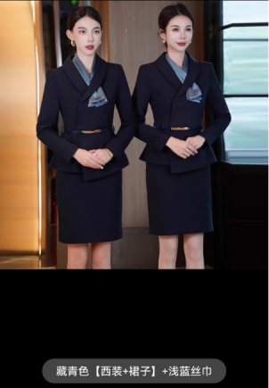 | 聚酯纤维96.8%，氨纶3.2% | 每套除套装内包含的腰带一根及丝巾一条外，另需再配送同款腰带一根、丝巾一条
2 | 导检服-藏蓝色长袖连衣裙 | 15套 | 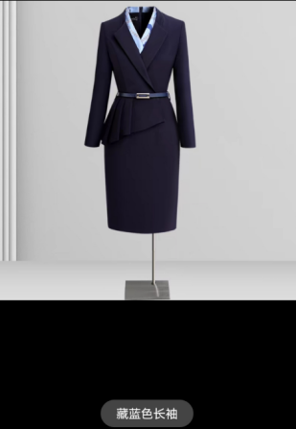 | 聚酯纤维 | 每套除套装内包含的腰带一根外，另需再配送同款腰带一根
3 | 导检服-短袖连衣裙 | 5套 | 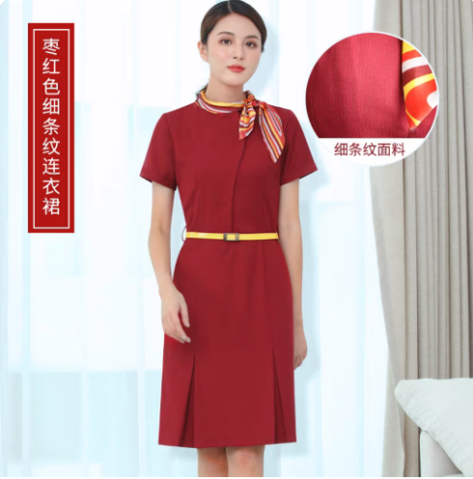 | 95%涤纶，5%氨纶 | 每套除套装内包含的丝巾一条外，另需再配送同款丝巾一条
合计： |  | 35套

